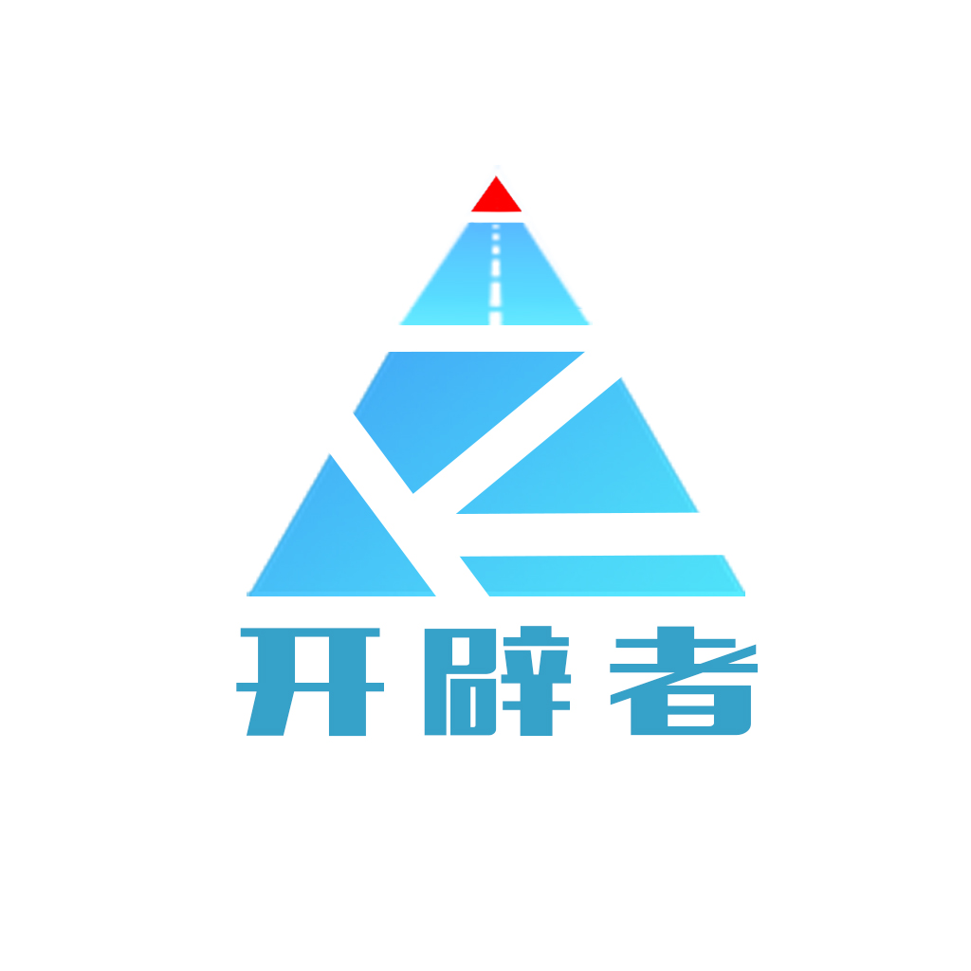

开

辟

者

团

队

规

章

制

度

1. 学习方面
2. 上课不迟到、不早退；
3. 汇报之前进行汇报模拟演练（每人）；
4. 不懂就问，主动请教；
5. 课余时间多练习，多反复；
6. 项目方面
7. 项目前讨论确定项目方向、思路、配色等；
8. 项目过程中沟通是关键，出现问题及时反馈，有特殊情况不能在规定时间完成任务需提早汇报，及时做出任务调整；
9. 项目尾声进行最后的汇总和定稿；
10. 会议方面
11. 团队会议每周一至两次；
12. 团队成员轮流主持每次的团队会议；
13. 对上次项目汇报的内容进行逐一总结；
14. 分配方面
15. 共同完成需求文档的撰写与讨论；
16. 设计方面，小型设计可以按照每个人都出自己设计的模式，大型设计可以按照区域分配设计的模式；
17. 代码方面互相进行检查；
18. 奖惩方面
19. 奖励
20. 当一个好点子得到一致认可并采用，由其他成员送出惊喜一份；
21. 当天汇报表现有极大进步，较为突出者由其他成员合资送出农夫山泉一瓶；
22. 及时发现并指出其他队员在项目中的漏洞或工作中的不足，由其他成员合资送出棒棒糖一个；
23. 惩罚
24. 因自身原因未能及时完成任务且未及时上报者，实现其他队员每人一个愿望；
25. 无故缺席团队总结或者会议，不参与讨论者，手写道歉信2000字；
26. 无故不参与汇报模拟，并且汇报失误者，拍摄道歉视频一份并发至团队群里；
27. 其他
28. 事事有回应；
29. 每次提问或者讨论都要提出自己的主观观点；
30. 积极与团队成员进行交流；
31. 保持自信，保持乐观；

（PS：2.注释 “都可以”、“随便”、“我不行”都会打破无限可能，请一定少说。）